**Poliittinen päätöksenteko**

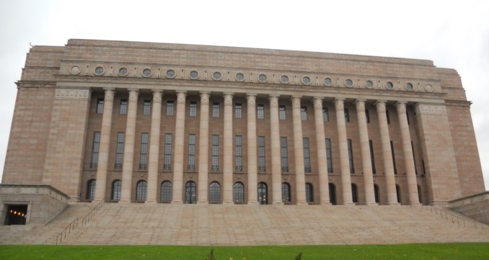**Eduskunta**

* Tehtävä:
  + säätää lait
  + hyväksyy valtion budjetin
  + valvoo hallituksen toimintaa
  + osallistuu Euroopan unionin päätöksentekoon.
* Ennen kuin eduskunta päättää asioista, ne on **valmisteltava jossakin valiokunnassa**.
* Kansanedustajat tekevät pääosan työstään valiokunnissa.
  + Suuri valiokunta käsittelee EU-asioita ja osallistuu lakien valmisteluun.
  + Muita valiokuntia mm.:
    - ulkoasiainvaliokunta
    - valtiovarainvaliokunta
    - sivistysvaliokunta
    - tulevaisuusvaliokunta.

**Miksi valiokunnat ovat niin tärkeitä?**

* Lähes kaikki eduskunnan ratkaisut tehdään valiokunnissa laadittujen **mietintöjen** pohjalta.
* Hallituksen esitys, useimmiten laki, tulee ensin täysistuntoon **lähetekeskusteluun**, josta asia lähetetään alan valiokuntaan.
* Valiokunnassa työ aloitetaan **asiantuntijoiden kuulemisella** ja muiden selvitysten hankkimisella.
* Sitten käydään valmistava keskustelu, laaditaan mietintöluonnos, käydään yleiskeskustelu ja päätetään yksityiskohdista.
* Aikaa kuluu muutamasta viikosta kuukausiin.
* Lopuksi valiokunta päättää kantansa ja ehdottaa täysistunnolle, mitä koko eduskunnan tulisi asiasta päättää.

**Miten yksi kansanedustaja voi vaikuttaa?**

* Kansanedustaja voi tehdä
  + Lakialoitteita
  + Talousarvioaloitteita
  + Toimenpidealoitteita
* Yksinään kansanedustaja ei kuitenkaan voi saada mitään aloitetta läpi.
  + Hänen on saatava tukea sekä omasta ryhmästään että muista ryhmistä – kyky argumentoida ja vakuuttaa muut on tärkeää.
* Täysistunnoissa kansanedustaja voi esittää kantojaan ja eduskunnan kyselytunneilla saada hallituksen ministerit vastaamaan kysymyksiinsä.
* Työ valiokunnissa on eduskunnan keskeinen toimintatapa, koska kaikki lait käyvät läpi käsittelyn jossain valiokunnassa. Niissä kansanedustajan kannattaa tehdä lujasti töitä.

**Ryhmäkuri**

* Mitä ryhmäkurilla tarkoitetaan?
  + Kansanedustajan on mukauduttava oman **eduskuntaryhmänsä** enemmistön kantaan.
* Miksi ryhmäkuria pidetään tarpeellisena?
  + Asioita voidaan ajaa parhaiten ryhmänä – **yksin kansanedustaja ei saa paljoa aikaan.**
  + Tuo politiikkaan **ennustettavuutta** – äänestäjä tietää etukäteen, mitä hänen kannattamansa ryhmä ajaa.
  + **Hallituspuolueiden edustajien ryhmäkuri on tiukempi, koska puolueet ovat sitoutuneet hallitusohjelmaan.**
  + Ilman ryhmäkuria eduskunta voisi olla pelkkä sooloilijoiden klubi.
* Milloin ryhmäkuria ei vaadita?
  + Monissa ns. omantunnon kysymyksissä, esimerkiksi ydinvoimaan, parisuhdelakiin tai eutanasiaan liittyvissä kysymyksissä.

**Hallitus/valtioneuvosto**

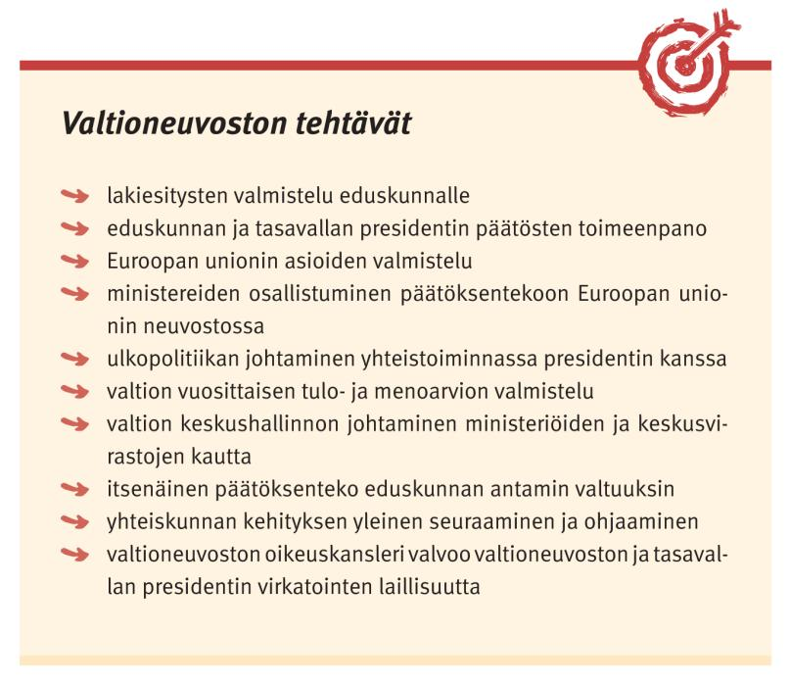

* Mitkä tehtävät nostaisit kolmen kärkeen eli tärkeimmiksi tehtäviksi?

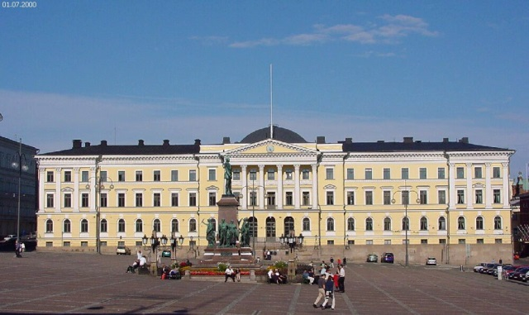

**Pääministeri**

* johtaa valtioneuvoston/hallituksen toimintaa
* valvoo **hallitusohjelman** toimeenpanoa
* vastaa eduskunnan ja hallituksen työn yhteensovittamisesta
* tekee merkittävimmät päätökset muutaman keskeisen ministerin kanssa
* on tasavallan presidentin sijainen.
* tämä kaikki tekee pääministeristä **Suomen politiikan keskeisimmän toimijan.**

**Mitä parlamentaarinen vastuu tarkoittaa?**

* Parlamentarismin eli parlamentaarisen hallitustavan ydin on se, että valtioneuvosto ja sen yksittäiset ministerit

**Millä Suomen valtioelimistä on siis viime kädessä eniten valtaa?**

* + **nauttivat eduskunnan luottamusta**
  + **ovat sille poliittisesti vastuussa.**
* Miten hallituksen luottamusta voidaan mitata? (s. 128)
* **Mitkä puolueet ovat hallituksessa vuonna 2017?**
  + **Keskusta, Kokoomus, Siniset**

* **Kuinka monta ministeriä on hallituksessa vuonna 2017?**
  + **17**

**Opposition muodostavat puolueet, jotka eivät ole mukana hallituksessa**

* Oppositiopuolueet usein vastustavat hallituksen toimia ja arvostelevat sen esityksiä – varsin tiukastikin.
* **Mitkä puolueet ovat oppositiossa vuonna 2017?**
  + **perussuomalaiset, vihreät, SDP, kristillisdemokraatit, RKP, vasemmistoliitto**

**Tasavallan presidentti**

**Hallitusvaltaa käyttävät tasavallan presidentti sekä valtioneuvosto.**

Suomen perustuslaki

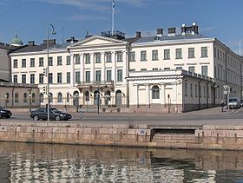

* Kaikilla itsenäisillä valtioilla on valtionpäämies, joka useimmissa valtioissa voi olla myös nainen.
* Suomen tasavallan presidentti käyttää **toimeenpanovaltaa**.
* Lisäksi hänellä on pienet mahdollisuudet vaikuttaa myös lainsäädäntö- ja tuomiovaltaan.
* Presidentti
  + **johtaa ulkopolitiikkaa yhdessä valtioneuvoston kanssa**
  + on puolustusvoimien ylipäällikkö
  + voi armahtaa yksityisiä kansalaisia
  + nimittää korkeimpia virkamiehiä, esim. suurlähettiläät ja Suomen pankin pääjohtajan
  + antaa arvonimiä ja myöntää kunniamerkkejä
  + 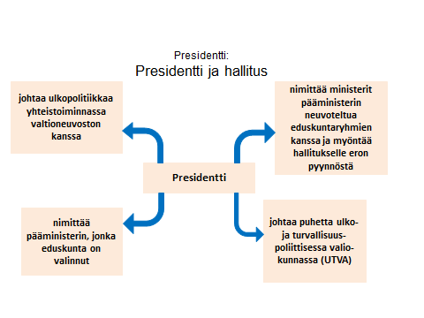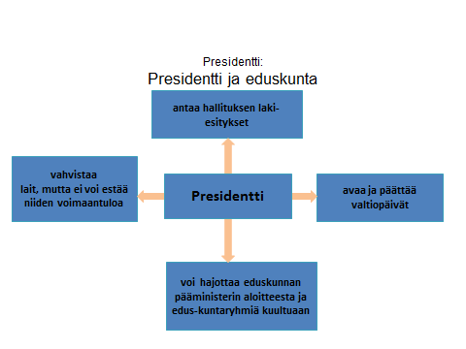edustaa Suomea erilaisissa kansainvälisissä yhteyksissä, esimerkiksi YK:ssa.

**Euroopan unioni**

* Miksi Suomi on mukana EU:ssa?
  + EU tavoitteet ovat kannatettavia:
    - **turvata rauha ja vakaus ja Euroopan kansojen hyvinvointi**
    - varmistaa kansalaisten turvallisuus
    - tukea tasapainoista taloudellista ja yhteiskunnallista kehitystä
    - vastata globalisaation haasteisiin, erityisesti Amerikan ja Aasian taloudelliseen kilpailuun
  + Suomalaisten kannattaa olla mukana siellä, missä Euroopan yhteisistä asioista päätetään
  + Suomalaisille liittyminen EU:hun oli myös **turvallisuuspoliittinen valinta.**
  + Suomen elinkeinoelämälle EU tarjoaa **vapaat ja laajat markkinat.**
  + Moni halusi näyttää, että Suomi on todella osa Eurooppaa.
  + EU helpottaa myös käytännön elämää
* EU tuo ja vie rahaa
  + EU:n talousarvio rahoitetaan ns. EU:n omista varoista, jotka eivät saa ylittää 1,24 prosentin osuutta kaikkien jäsenvaltioiden yhteenlasketusta bruttokansantulosta.
  + **Jokainen jäsenmaa saa mittavia tulonsiirtoja.**
  + **Jokainen myös maksaa jäsenyydestään.**
* EU:n lisäksi Suomi kuuluu myös EMU:un ja euroalueeseen
  + Jäsenyys tuottaa yhteisen rahan myötä isoja vastuita koko alueen taloudellisesta vakaudesta.
  + Konkreettinen näyttö tästä on saatu 2010−2011, kun Kreikka, Portugali ja muutama muu EU-maa joutuivat talouskriisiin.
  + Muut euroalueen maat ja EKP ovat tukeneet Kreikan valtiota miljardeilla euroilla, joilla maa yrittää selvitä vararikkotilanteestaan. Kreikan konkurssi puolestaan voisi viedä koko euroalueen lamaan.
    - Lainan takaisin saamiseen monet suhtautuvat epäillen, mikä on lisännyt suomalaistenkin EU-vastaisuutta.

**1. EUROOPPA-NEUVOSTO (HUIPPUKOKOUS)**

– koostuu valtionpäämiehistä

– tekee tärkeimmät unionia koskevat päätökset

– oikeus tehdä kaikkia jäsenmaita velvoittavia päätöksiä

**2. EUROOPAN UNIONIN NEUVOSTO (MINISTERINEUVOSTO)**

– tekee yksittäisiä asioita koskevat päätökset, esimerkiksi

asetukset ja direktiivit

– osa päätöksistä tehdään yhteistyössä parlamentin kanssa

– päätökset tehdään

a) yksimielisesti (esimerkiksi uuden jäsenmaan hyväksyminen)

b) määräenemmistön äänin

c) yksinkertaisen enemmistön äänin

– jäsenmailla eri äänimäärät päätöksenteossa; äänimäärä riippuu

väkiluvusta

– kokoukseen osallistuu yksi jäsen kustakin maasta; osallistuva

henkilö vaihtelee käsiteltävän asian mukaan

**3. EUROOPAN PARLAMENTTI**

– 751 edustajaa, Suomesta 13; edustajien määrä riippuu

väkiluvusta

– valtaa lisätty viime vuosina

– säätää lakeja yhdessä ministerineuvoston kanssa

– hyväksyy budjetin

– valitsee komission puheenjohtajan ja nimittää komissaarit,

voi erottaa komission

**4. KOMISSIO**

– 28 komissaaria, yksi kustakin maasta

– valmistelee esityksiä Euroopan unionin neuvostolle

– tarvitsee parlamentin luottamuksen

– Brysselissä, alaisenaan EU:n virkamiehistö

**5. EUROOPAN UNIONIN TUOMIOISTUIN**

– 28 jäsentä, yksi kustakin maasta

– kansalaiset voivat tehdä kanteluita